HTML
HTML står for Hypertext Markup Language. Det er et standard markup sprog til hjemmesider. Ved brug af HTML til opbygning af hjemmesider vil det det være oplagt at følge en vis orden eller gode skikke.
I vores digitale verden er det mere og mere almindeligt at bruge søgemaskiner på internettet til at finde frem til de informationer, man har brug for. Derfor er det optimalt at man tilpasser hjemmesiden man bygger til søgemaskinen. Brug af semantiske tags for at markere de vigtige dele af hjemmesiden vil føre til en god søgemaskineoptimeret hjemmeside.
Mest anvendte semantiske tags i HTML:
<header>
<nav>
<section>
<body>
<meta>
<p>
<h1…h6>
<ol>
<ul>
<dl>
<dt>
<title>
<footer>
Ikke semantiske tags er dem, der ikke fortæller til SEO om deres indhold:
<div>
<span>
(Kilde w3schools.com)

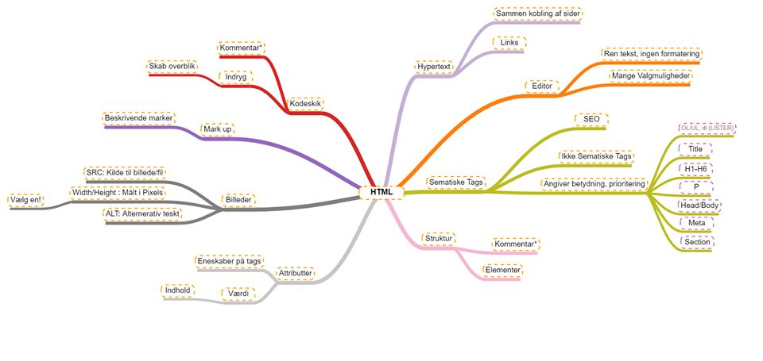

Gode skikke ved kodning:
- Brug mest muligt semantiske tags.
- Skab overblik først og kode næst.
- Indryk med tabulator.
- Kommentarer ved siden af koden for at skabe overblik til de andre, der skal læse koden.
- Ved indsættelse af billedet angives enten width eller height i pixels, men ikke begge dele.
- Undgå for store billeder, skal tilpasses inden de sættes ind.

Links.
Man angiver interne og eksterne links forskelligt.
- Interne: id, href #
- Eksterne: anchor tag <a+ attributter> og slutter med </a> indholdet mellem delene bliver klikbart.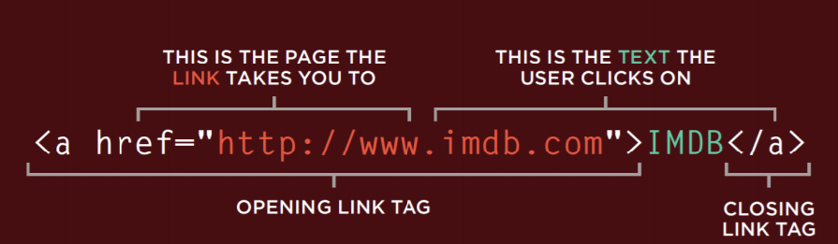

Øvelse på links og billeder.

- Angives med <img> tag.
- Selve filen udpeges med src-attribut.
- Alternativ tekst-alt-attribut.
- Højde og bredde angives i pixels.
- Man skal undgå for store filer, de skal tilpasses før de bliver indsat.
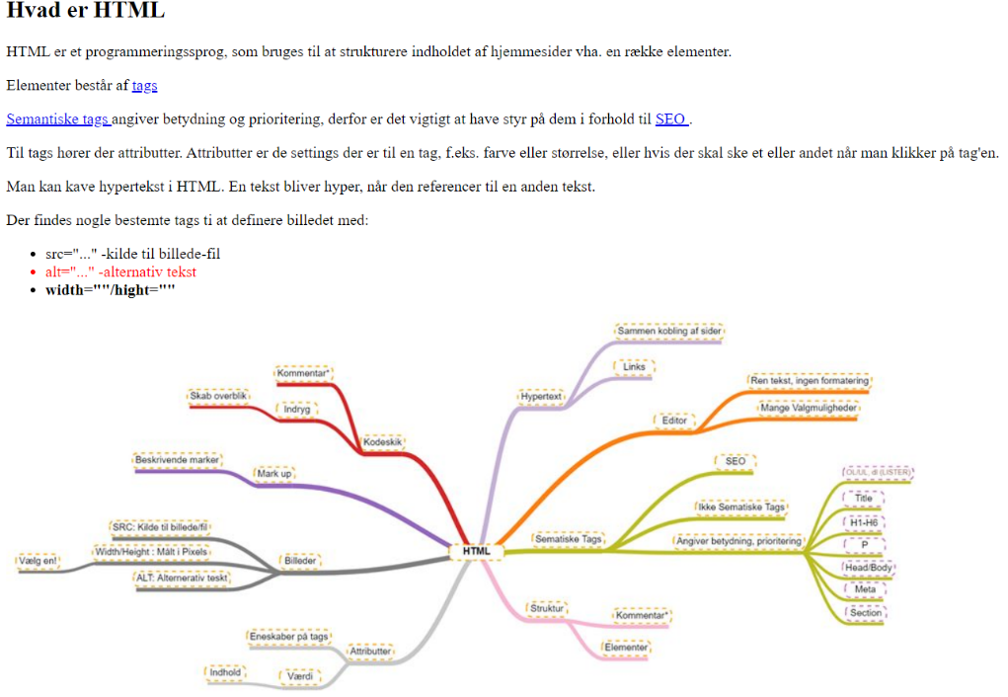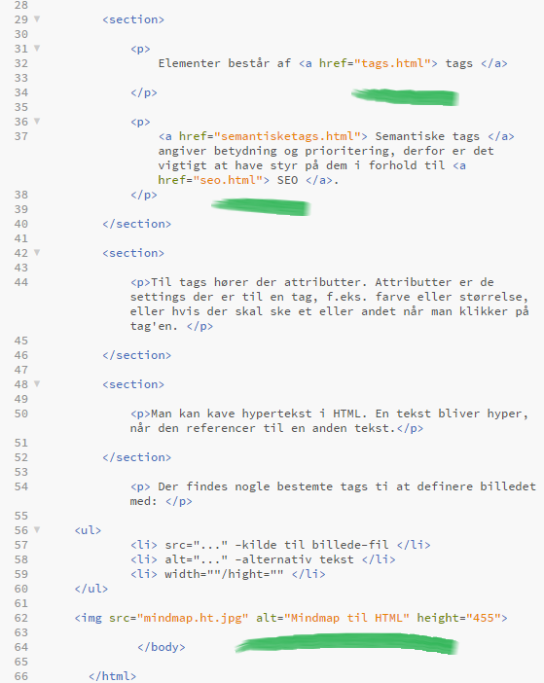

(kilde: præsentation af Niels Østergaard per 9/9 2019)

